1. 项目经理任命流程结束后，流程报错，导致项目空间中没有找到任命的项目；（项目：天津地铁1号线工程（环控通风））；
2. 启动策划-项目启动会议：流程报未找到编号【Projectbegining】的表单定义；

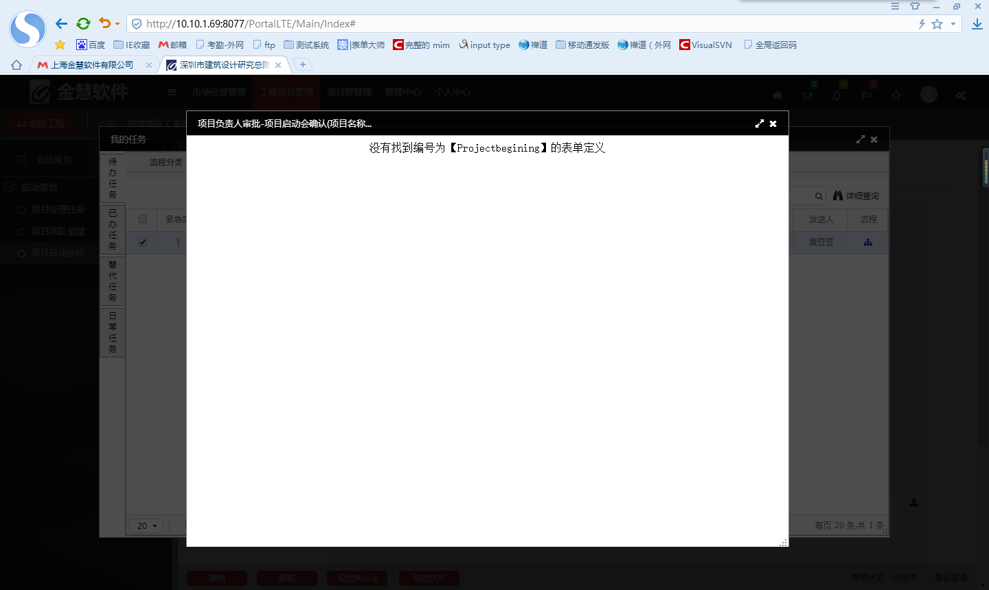

1. 招采管理-采购计划：采购计划导出project，计划开始日期，计划结束日期跟mis系统不符；

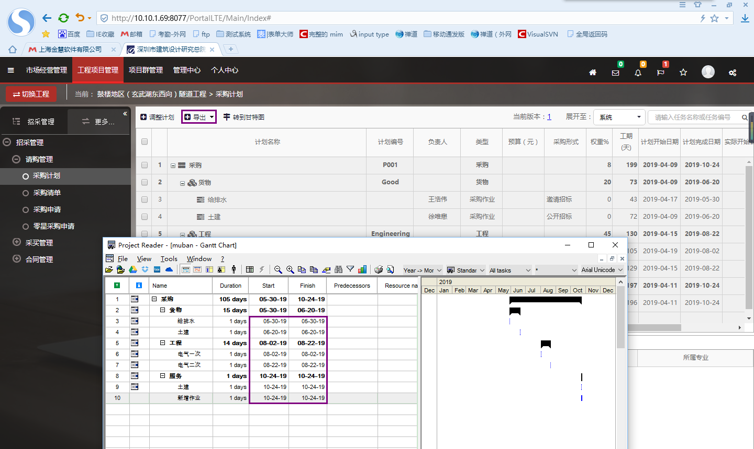

1. 招采管理-采购计划：采购计划导出excel中，招标询价，合同签订，设备返资，到货验收，进度率字段没有；

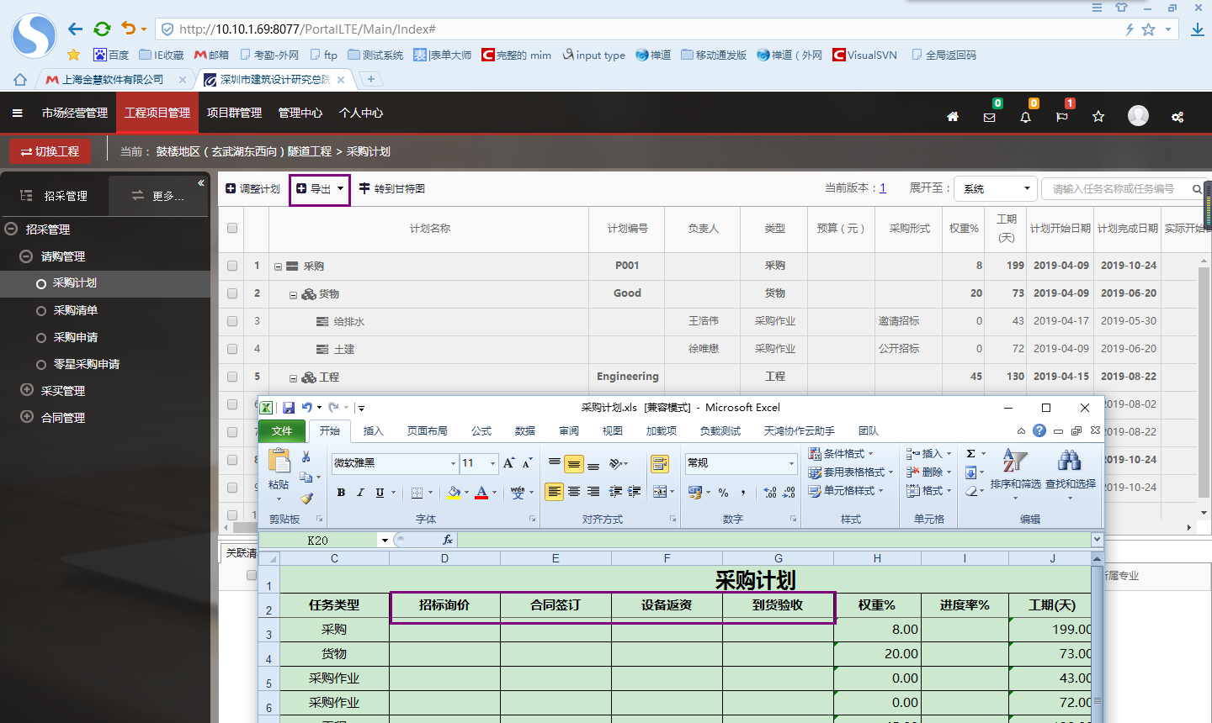

1. 采购计划中的导入按钮，没有做数据过滤；

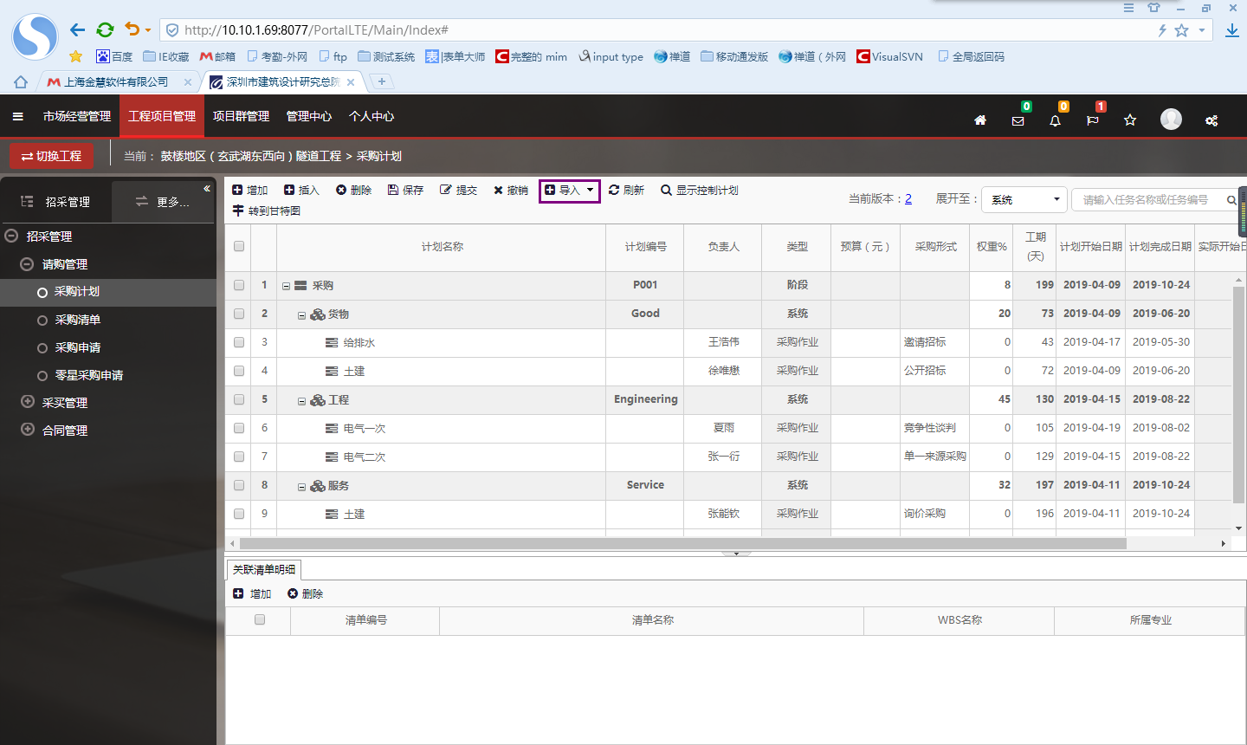

1. 采购清单：导出excel中数据，列表数据没有导出来；

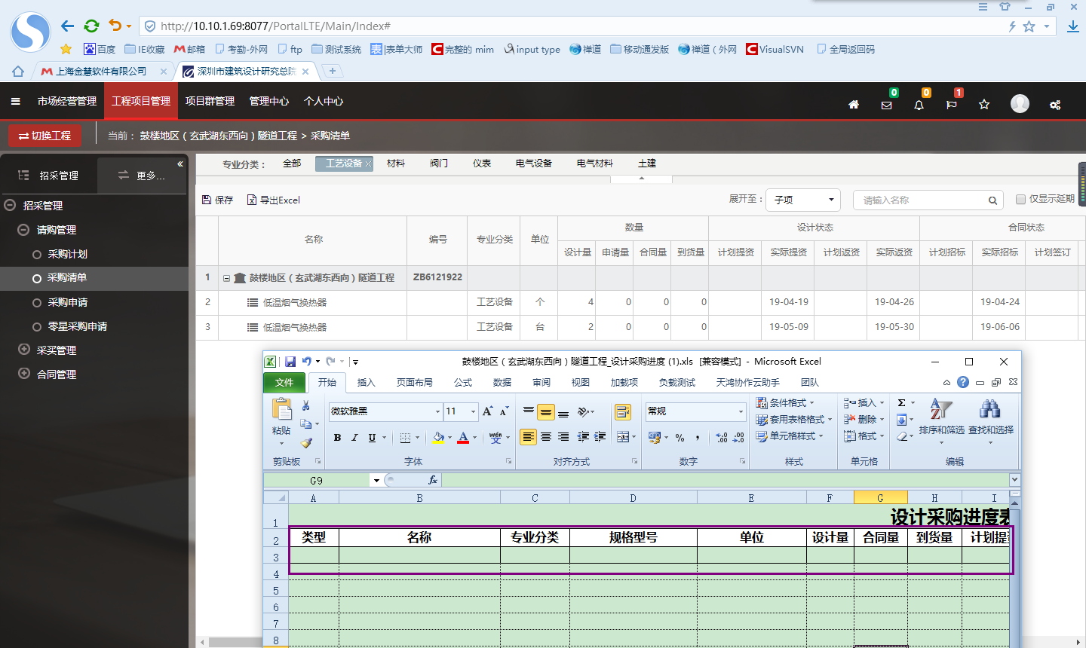

1. 招标记录管理：招标需求申请表单中，选择清单，清单中没有数据，实际在采购计划中关联一条数据；

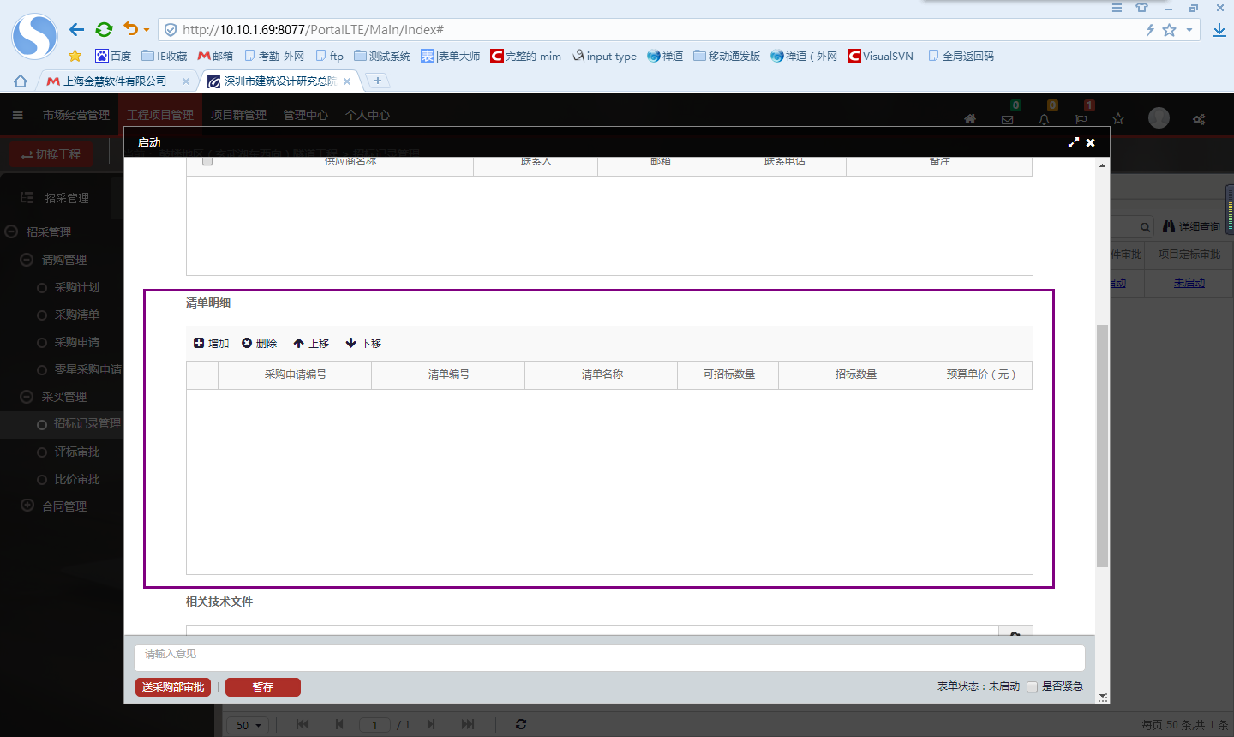

1. 招标记录管理：招标需求申请表单，导出word，导出pdf，报：该字符串未被识别为有效的 DateTime。

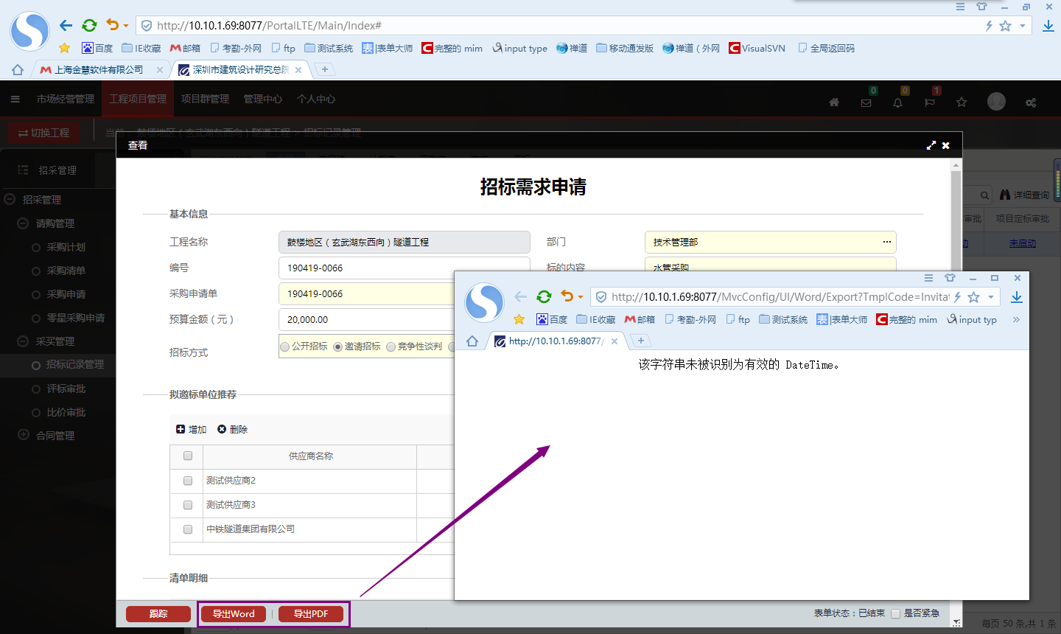

1. 招标记录管理：定标审批表的投标单位子表中，联系人，邮箱，联系电话，字段没有显示出来，在招标需求申请中，已填写这些字段；

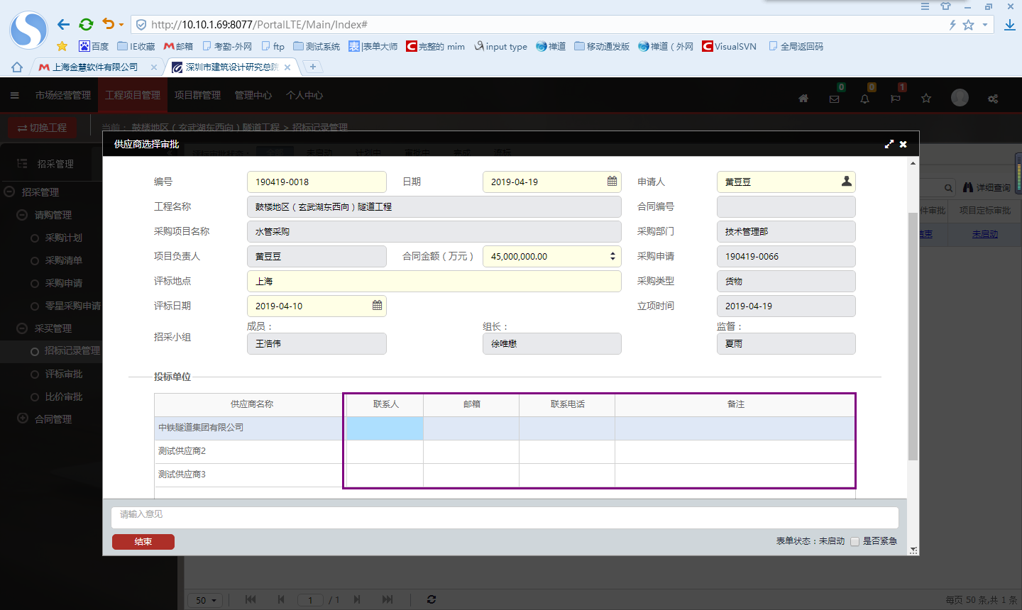

1. 评标审批-招标会签表中，供应商排名，清单明细，其他要求子表数据显示有误，这些子表的数据，无法输入，也跟其它表单没有关联；

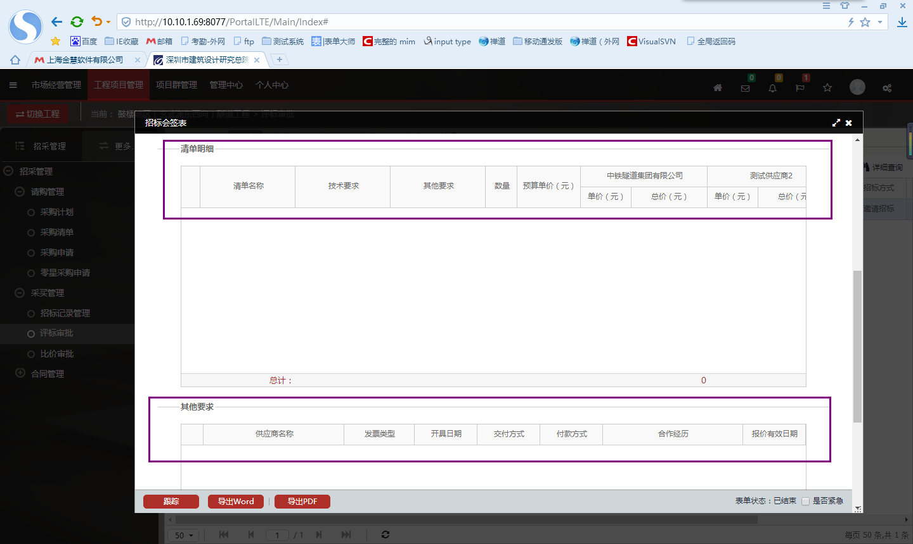

1. 评标审批-招标会签表中，导出word，导出pdf，报：枚举：“Winner”不存在！

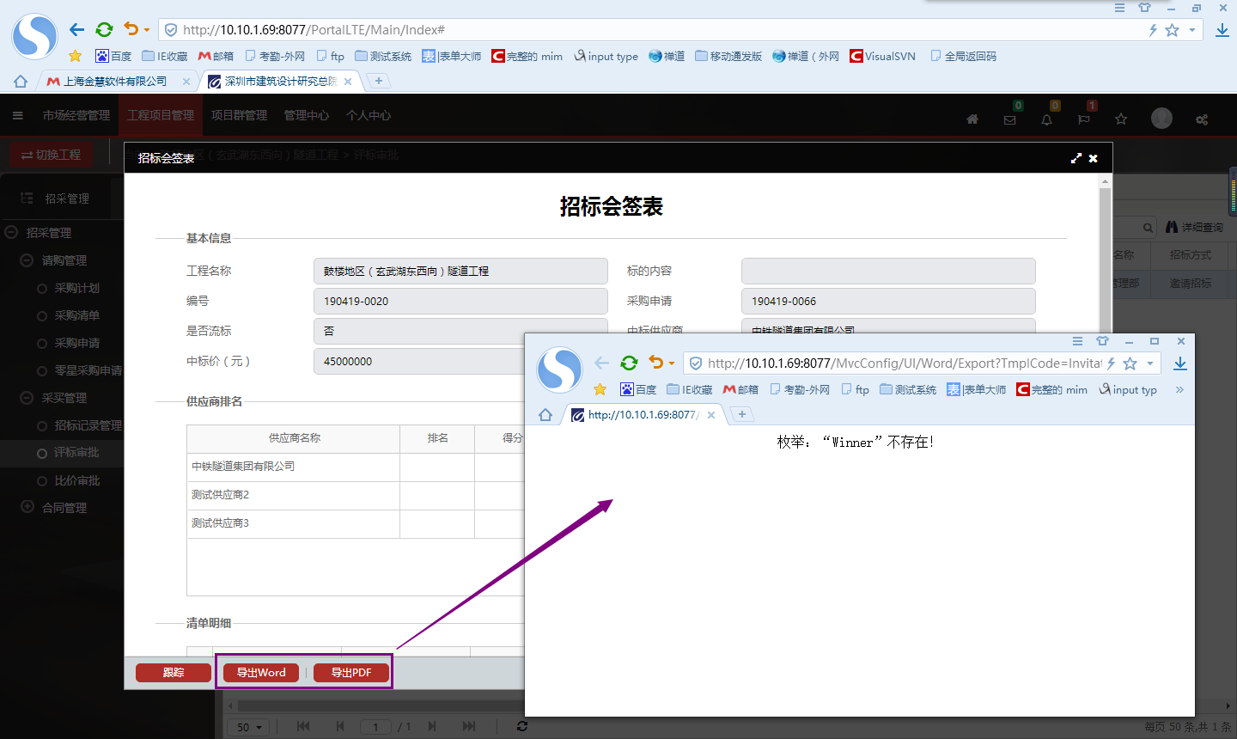

1. 比价审批：清单明细中，选择明细时，明细数据没有；关联采购申请字段是只读，又是必填，导致流程无法发送下去；

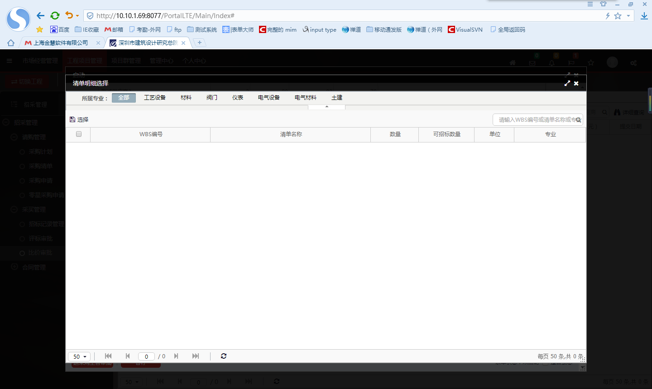

1. 采购合同评审：清单明细子表中，选择清单明细时，没有数据；

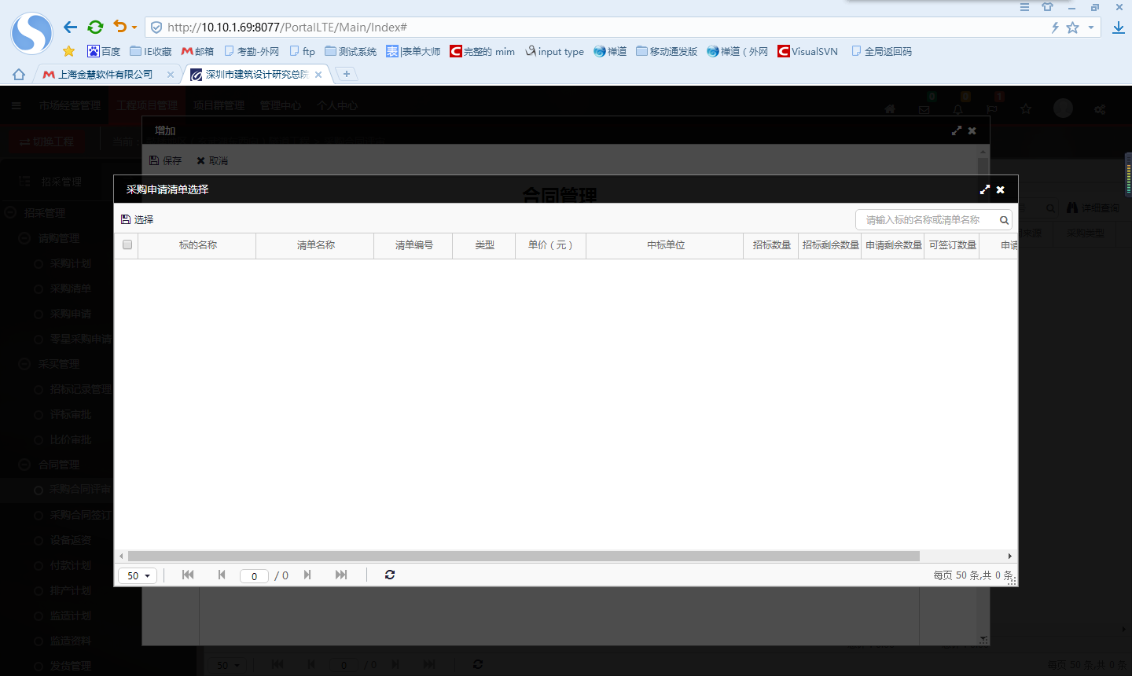

1. 采购合同签订：采购合同变更页面，选择清单明细，清单明细也没有数据；
2. 年度资金计划：暂存完成后，没有提示；
3. 年度资金计划：年度资金计划审批表，删除时流程报错；

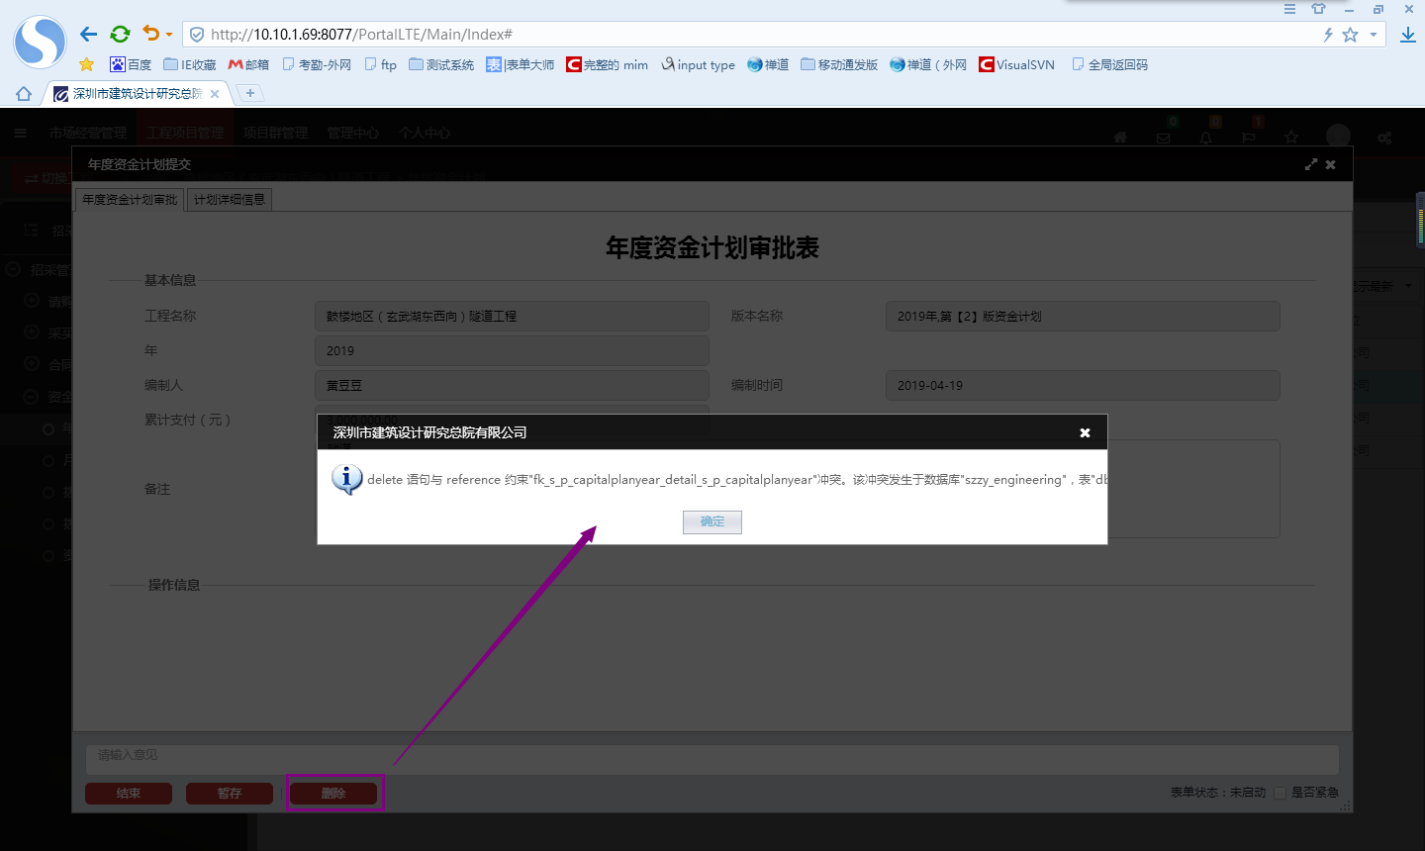

1. 年度资金计划：有2版数据，只显示了第一版的数据；

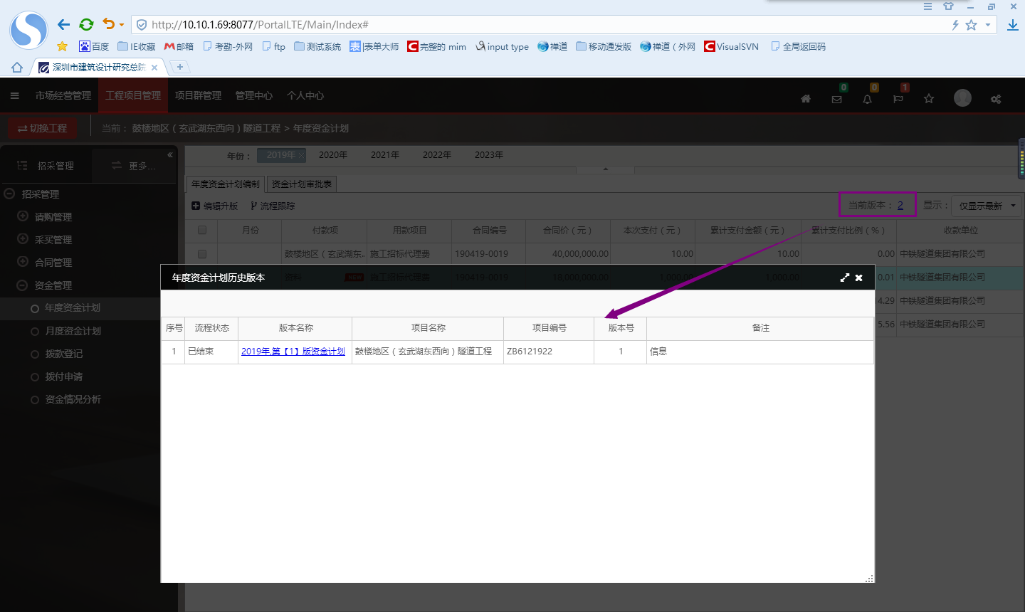

1. 年度资金计划：放到提示上，上一版的内容没有显示出来；

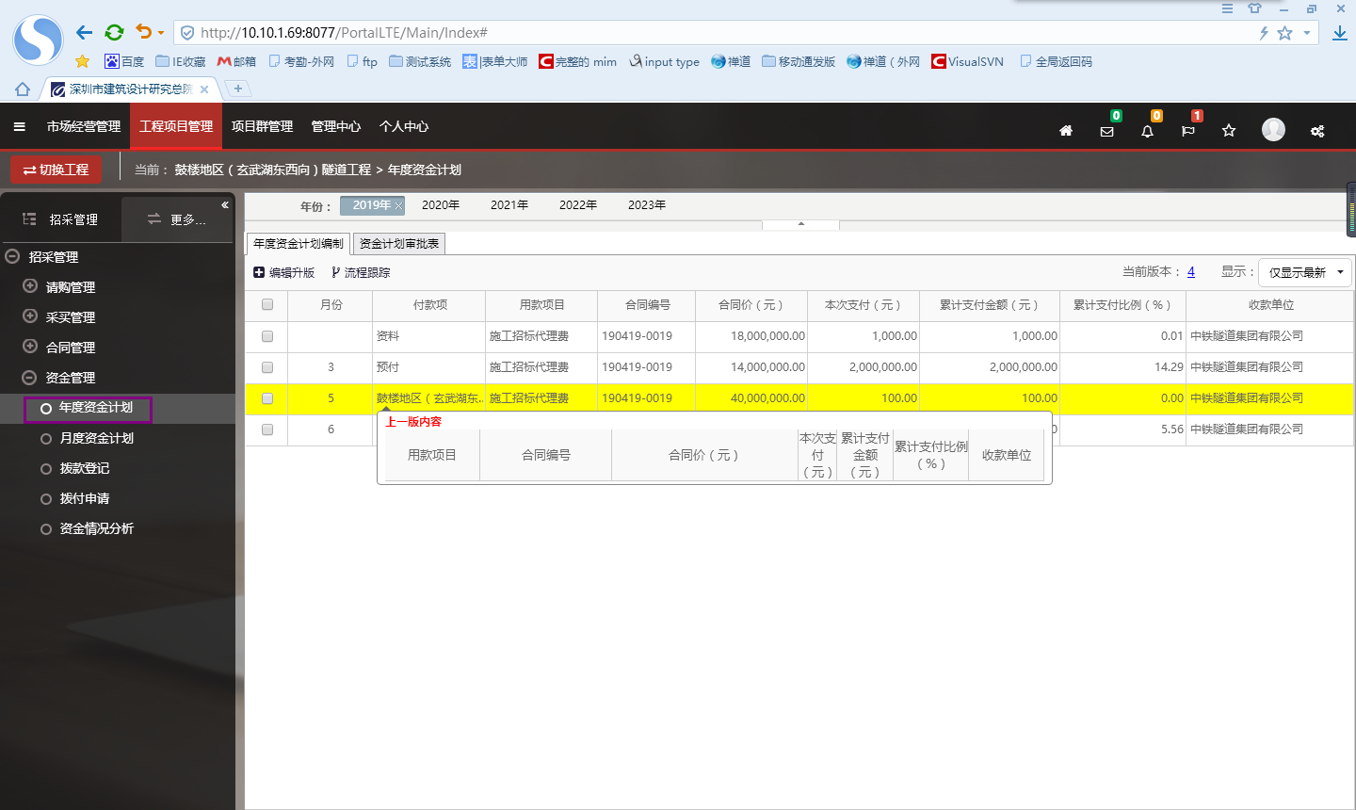

1. 月度资金计划（拨款登记、拨付申请），会出现其他项目的数据；

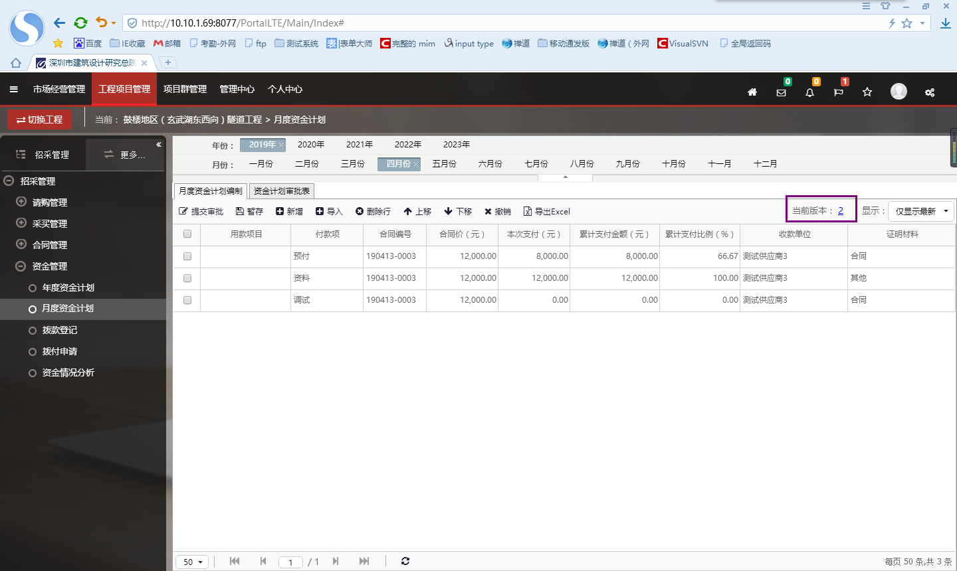

1. 拨款登记：给项目经理完全控制的权限，还提示没有权限；

